华北科技学院线上考试学生操作流程
1.登录学习平台网址:http://hbkjxy.jxjy.chaoxing.com/login, 进入用户登录界面,用户名为“学号”,原始密码为“身份证后六位”(如已在超星平台学习并改过密码的请用自己的密码登陆),输入验证码,点击“登录”。

2. 进入课程首页，单击“课程”，选择需要考试的课程，单击“进入学习”。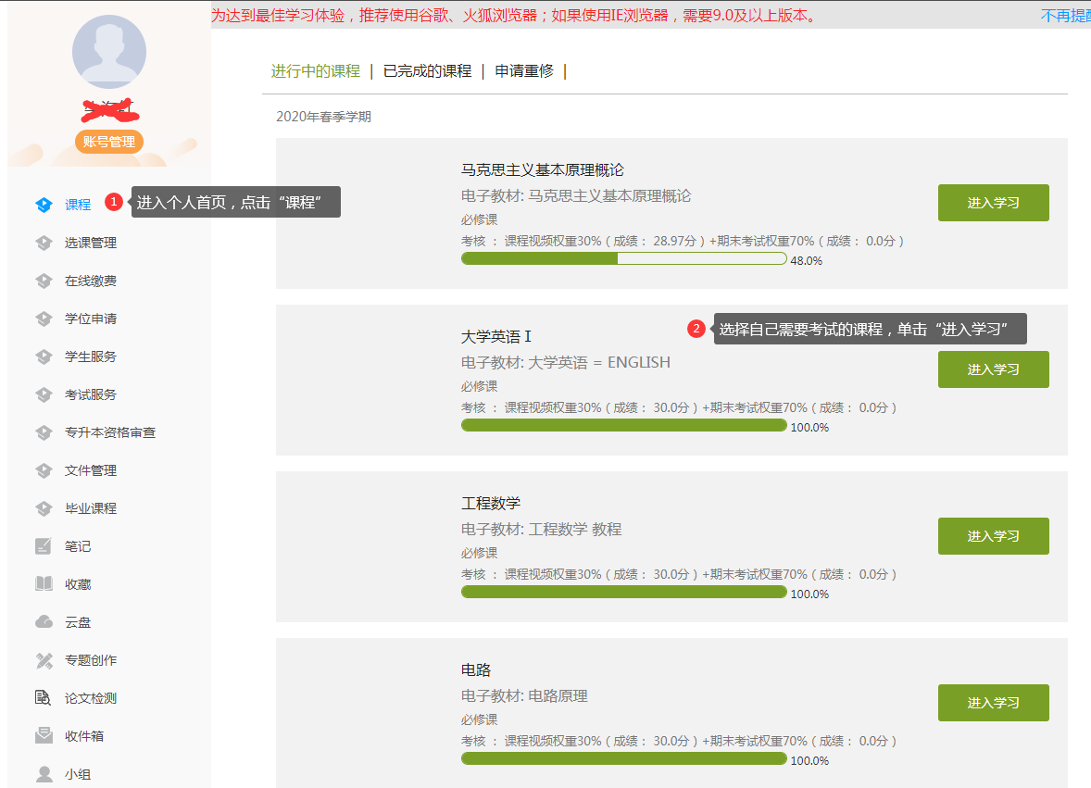

3. 进入课程学习界面,单击“考试”。
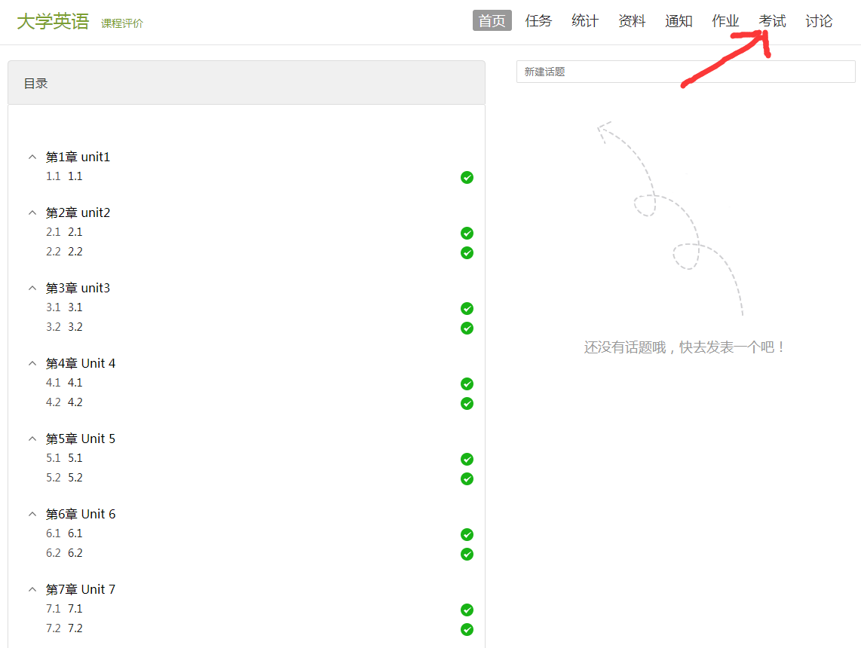
4.进入考试界面，单击“考试”。请认真查看考试时间。
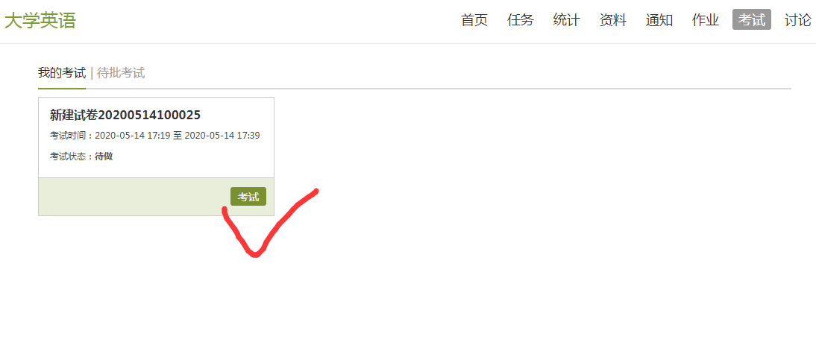
5.进入“考试说明”界面，勾选“我已阅读《考试说明》”，输入验证码。单击“进入考试”“”“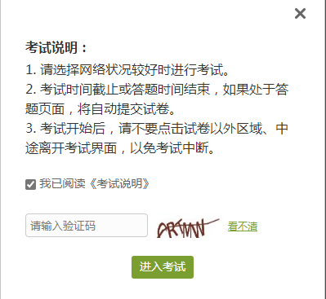
6.开始答题，答题完成后点击“提交”按钮，确定后，考试结束。

特别提醒：
1.开始考试之前先确定考试网址能否正常登录，电脑是否正常联网，并安装摄像头。
2.每门课程考试时间限制在120分钟以内，进入考试，开始答题后，系统开始计时。
3.考试过程中请开启摄像头，中途不要退出考试，否则影响考试成绩。
4.考试过程中如有任何问题请在考试期间每天的8:30—17:30拨打电话0316-7929093,0316-7922655。

